Муниципальное дошкольное образовательное учреждение детский сад №114

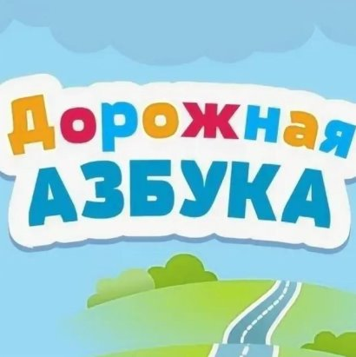
УТВЕРЖДАЮ:
Заведующий детским садом №114
Ю.В. Карасева
01.09.2023г.

Паспорт
отряда ЮПИД
«Дорожная Азбука»

г. Рыбинск

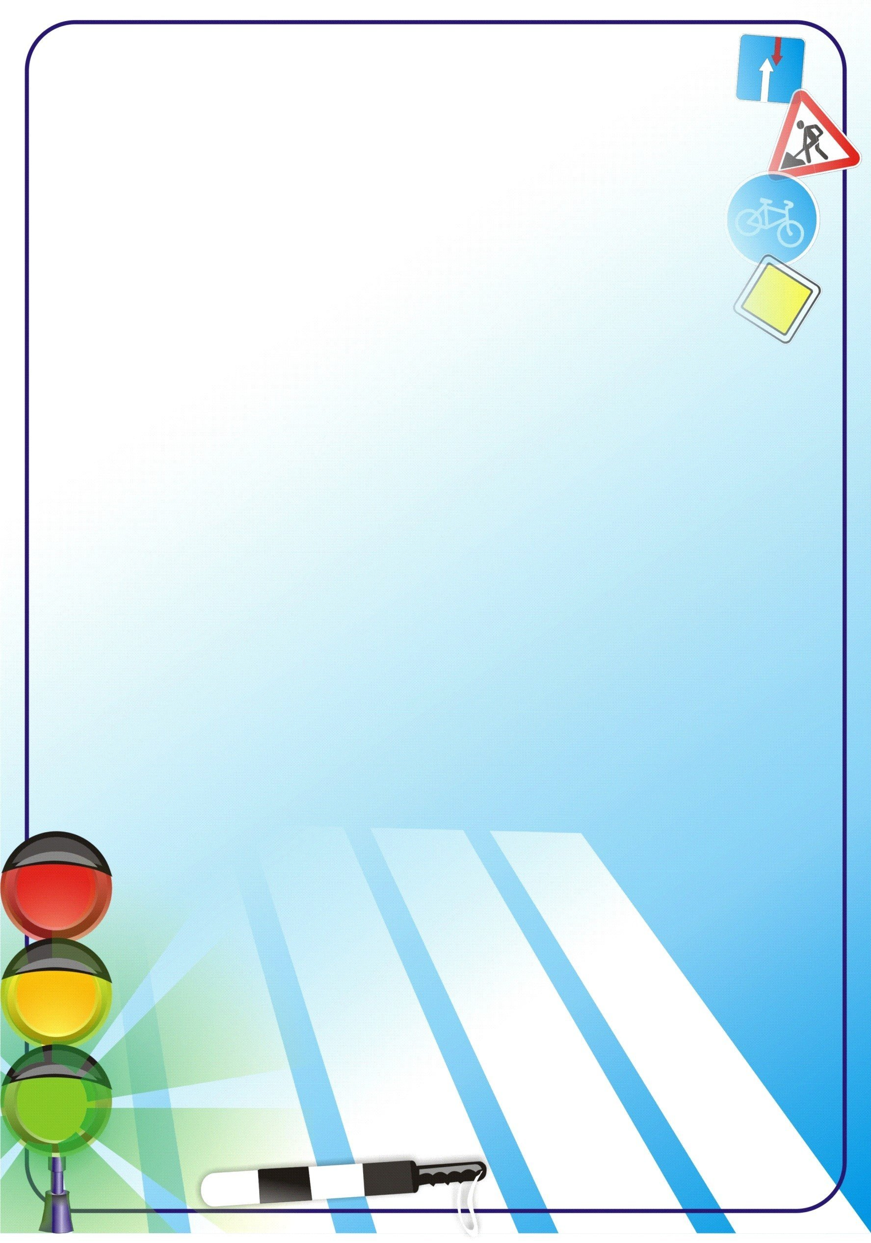

Общие сведения об отряде ЮПИД:

Место положения:
Ярославская область, город Рыбинск улица Рабкоровская, дом 45

Полное название
образовательного учреждения:
Муниципальное дошкольное
образовательное учреждение
детский сад №114

Отряд создан: 01 сентября 2023г.

Ответственный по пропаганде ПДД:
старший воспитатель В.В. Кураева

Руководитель отряда ЮПИД:
воспитатель О.Г. Бомбина

Командир отряда: имеется
Заместитель командира: имеется
Количество членов отряда: 24 человека

Название команды:
«Дорожная Азбука»

Цель отряда ЮПИД:
Формирование безопасного поведения
у детей дошкольного возраста,
через ознакомление
с правилами дорожного движения.

Задачи отряда ЮПИД:
1. Расширять представления детей об окружающей дорожной среде и правилам дорожного поведения.
2. Расширять знания детей о значениях дорожных знаков, научить их понимать схематическое изображение для правильной ориентации на улицах и дорогах.
3. Развивать способность практически применять полученные знания в дорожно-транспортной среде.
4. Воспитывать дисциплинированность и сознательное выполнение правил дорожного движения, культуры поведения в дорожно-транспортном процессе.
5. Активизировать работу по пропаганде правил дорожного движения и безопасного образа жизни среди родителей и воспитанников ДОУ.
Форма: светоотражающие жилеты, нарукавные повязки, эмблема отряда «Дорожная Азбука»

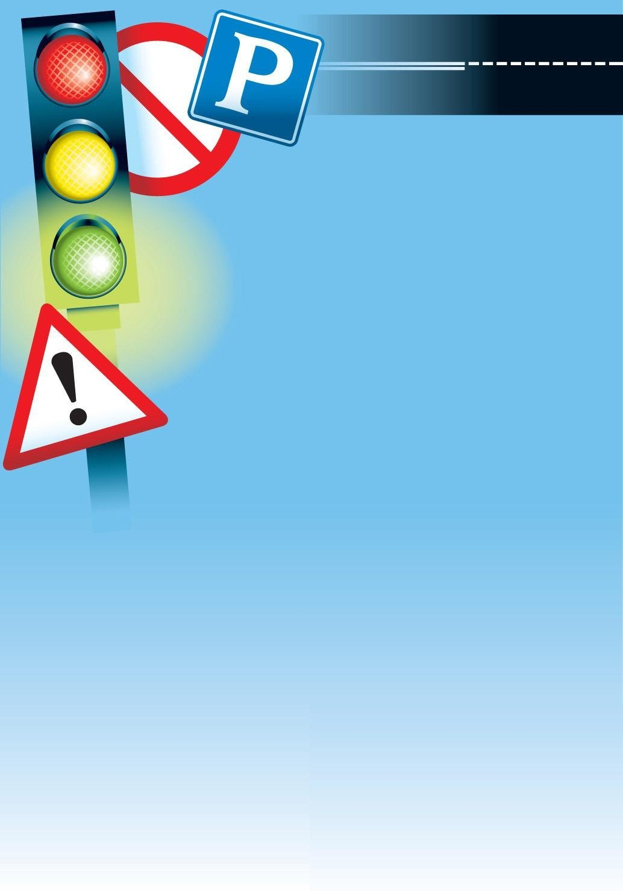

Дружба всех объединила.

Мы шлем вам сегодня огромный привет
Живи процветай ЮПИД много лет
Не меркнет пусть свет,
жить Вам без бед
Новых открытий, дорожных побед
Пусть ПДД изучают всегда
ЮПИД- это ты, это мы, это я!

Припев:
ЮПИД, ЮПИД
с гордостью в каждом сердце звучит
В этом слове братство и сила
Дружба всех объединила
ЮПИД, ЮПИД
с гордостью в каждом сердце звучит
В этом слове братство и сила
Дружба всех объединила. ( 2 раза)

Правила и обязанности членов команды ЮПИД
Юный помощник инспектора движения обязан:
- Дорожить честью, званием юного помощника инспектора движения,
- активно участвовать в делах команды, своевременно и точно выполнять задания руководителя.
- Изучать Правила дорожного движения, овладевать навыками оказания первой доврачебной помощи пострадавшим в дорожно-транспортных происшествиях.
- Вести разъяснительную работу по пропаганде Правил дорожного движения среди воспитанников ДОУ.
- При выполнении своих обязанностей носить специальную форму – жилет, водолазка (футболка) и брюки (для девочек юбка), пилотка, эмблема, удостоверение.
Юный инспектор движения имеет право:
- Участвовать в обсуждении всех вопросов, относящихся к деятельности команды и вносить соответствующие предложения.
- Участвовать в смотрах и слётах ЮПИД, конкурсах и соревнованиях; выступлении агитбригад и профилактических мероприятиях различного уровня.
- Носить установленные знаки различия юных помощников инспекторов движения.

Юный помощник инспекторов движения может быть награждён грамотами, ценными подарками за активную работу в команде.

План работы команды ЮПИД «Дорожная Азбука»
на 2022 – 2023 уч.г.
№  п\п | Мероприятие | Срок проведения | участники | ответственные
Изучение правил дорожного движения
Теоретические занятия
1. | «Дорога в детский сад»  Безопасный маршрут | сентябрь | Команда ЮПИД  Воспитанники  ДОУ | Воспитатель  Комиссия БД
2. | «Новые горизонты ЮПИД» | октябрь |  | Воспитатель  Комиссия БД
3 | Акция «С мамой по безопасной дороге!» | 22 октября- 11ноябрь |  | Воспитатель  Ст.воспитатель  Комиссия БД
4. | Мероприятия по БДД, приуроченных к социольно – значимым датам: «День памяти жертв ДТП», «День матери», «День инвалида» | 20 ноября  27 ноября  3 декабря |  | Воспитатель  Ст.воспитатель  Комиссия БД
5. | Акция «Письмо водителю» | 20 декабря- 15январь |  | Воспитатель  Комиссия БД
6. | «В стране дорожных знаков»  «Засветись в темноте»( с участием отряда ЮИД) к 50- летию образования ЮИД | Январь  Февраль |  | Воспитатель  Ст.воспитатель  Комиссия БД
7. | Акция «Заметный пешеход» | Март -апрель |  | Воспитатель  Ст.воспитатель  Комиссия БД
8. | Областной конкурс «Родительский патруль», ЮПИД и ЮИД выбирают безопасность» | Март - май |  | Воспитатель  Ст.воспитатель  Комиссия БД
9. | Акция «Внимание, дети!» | Май - июнь |  | Воспитатель  Комиссия БД
Практические занятия
1. | «Как правильно перейти улицу» | сентябрь | Команда ЮПИД | Воспитатель  Комиссия БД
2. | «Пешеходные маршруты в  микрорайоне» | октябрь |  | Воспитатель  Комиссия БД
3. | «Обучение езде на самокате»  (на базе транспортной площадки) | апрель |  | Воспитатель  Комиссия БД
4. | «Обучение езде на велосипеде»  (на базе транспортной площадки) | май |  | Воспитатель  Комиссия БД
Пропаганда правил дорожного движения с воспитанниками ДОУ
1. | Принять участие в проведении  профилактических мероприятий  «Внимание – дети!»  «Безопасная зимняя дорога», «Берегите нас» | По факту | Команда ЮПИД | Воспитатель  Ст.воспитатель  Комиссия БД
2. | Провести «Неделя безопасности» | Сентябрь  апрель | Команда ЮПИД  Воспитанники  ДОУ | Старший воспитатель  Воспитатель  Комиссия БД
3. | Выпустить стенгазету  (оформить информационные  стенды для родителей) | Сентябрь  апрель | Команда ЮПИД | Воспитатели  Комиссия БД
4. | Провести выступления команды ЮПИД | 2 раз в год | Воспитанники  ДОУ | Комиссия БД  ст воспитатель  воспитатель
5. | Организовать встречу с инспектором ГИБДД | 1 раз в  квартал | Команда  ЮПИД воспитанники  ДОУ | Комиссия БД  ст. воспитатель
6. | Подготовить презентацию  Опыта работы ДОУ на районный  конкурс « Родительский патруль», ЮПИД и ЮИД выбирают безопасность» | февраль | Дети  старшего  дошкольного  возраста | ст. воспитатель
Работа по обеспечению безопасности движения в микрорайоне ДОУ
1. | Обновить схемы основных маршрутов, воспитанников ДОУ | сентябрь | Воспитанники  ДОУ | Комиссия БД  ст .воспитатель  воспитатель
2. | Участие в родительских собраниях с команды ЮПИД | Октябрь  май | родители Команда  ЮПИД воспитанники  ДОУ | Комиссия БД  ст.воспитатель  воспитатель

